15.2 旋 转
第二课时
班级 姓名 检测时间 45分钟 总分 50分 分数
新课标基础训练(共计11分)
1．(3分)如图11—2—11，在矩形ABCD中，△ADC绕点A旋转到△AEF，连结CF，则∠ACF是 ．
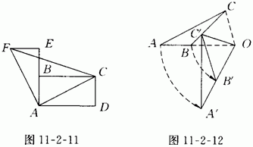
2．(5分)如图11—2—12，△ABC按逆时针方向绕点O旋转了60°后成为△A'B'C，，那么，OA＝ ，OB＝ ，OC＝ ， ∠COC'＝ °，∠AOA'＝ °.∠CAB＝ ，∠ABC＝ ，∠ACB＝ ，AB＝ ，AC=
3．(3分)下列关于图形旋转的特征，说法不正确的是( )
A.对应线段相等 B．对应角相等
C.图形的大小与形状都保持不变 D．旋转中心平移了一定的距离
新课标能力训练(共计23分)
[学科内综合]
4．(3分)直线l₁绕点A旋转180°到l₂的位置，在图l₁上取一点B，如图11—2—13，请在l₂上找一点C，使AC＝AB，这样的点有( )
A．1个 B．2个 C．3个 D.无数个
5．(3分)如图11-2-14.将Rt△ABC向右翻滚，下列说法正确的是( )
(1)①→②是旋转 (2)①→③是平移 (3)①→④是平移 (4)②→③旋转
A．1种 B．2种 C．3种 D．4种
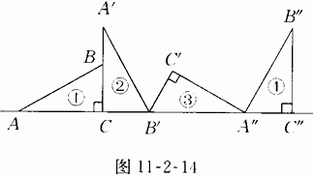
6．(5分)如图11—2—15，画出△ABC绕点A逆时针旋转90°后的图形.
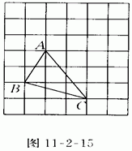
[应用题]
7．(6分)如图11—2—16.在每个方格中有两个形状、大小一样的图形,请指出如何运用轴对称、平移、旋转这三种变换.将一个图形重合到另一个图形上.
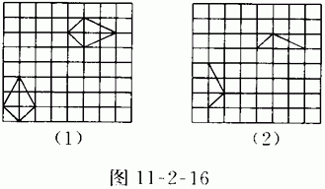

[创新情景题]
8．(6分)用一张半透明的薄纸，覆盖在如图11—2—17所示的图形上，在薄纸上画这个图形， 使它与如图所示的图形重合．然后用一枚图钉在圆心处穿过，将薄纸绕着图钉旋转．观察旋转多少度(小于周角)后，薄纸上的图形能与原图形再一次重合．
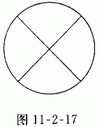
新课标拓展训练(共计16分)
[创新实践题]
9．(6分)根据图11—2—18的图形镶嵌图，试说明图形2、3、4、5、6分别可以看成由图形1经过图形的什么运动而得到．若是轴对称．请指出对称轴；若是平移，请指出平移的方向和平移的距离；若是旋转，请指出旋转的中心与旋转的角度；若是几个运动的结果，请分别加以说明．
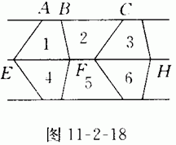
[自主探究题]
10．(5分)已知△ABC和过点O的两条互 相垂直的射线OP、OQ，如图11—2—19，画出△ABC关于OP对称的△A'B'C'，再画△A'B'C'关于OQ对称的△A"B"C",观察△ABC和△A"B"C",你能发现这两个三角形有什么关系吗?对应点的连线是否都经过点O.
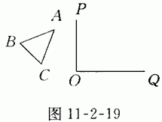

[开放题]
11．(5分)给定△ABC，如图11—2—20，任意画一点O，然后画出△ABC绕点O逆时针方向旋转90°后的三角形，最少画两个图形(按点O的不同位置)．
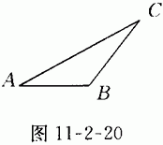

新课标理念中考题
(2004·成都郫县课改实验区)在图11—2—21的网格中按要求画出图形.并回答问题：
(1)先画出△ABC向下平移5格后的△A₁B₁C₁，再画出△ABC以点O为旋转中心,沿顺时针方向旋转90°后的△A₂B₂C₂，
(2)在与同学交流时，你打算如何描述(1)中所画的△A₂B₂C₂的位置?
